Блок зона нечувствительности.

1. Исходный код на языке структурированного текста IEC 61131-3.

FUNCTION FC7:VOID // Зона нечувствительности.
TITLE = 'Зона нечувствительности';

VAR_INPUT //Входные переменные, не сохраняемые.
X:REAL; //Вход.
DBMAX:REAL; //dead band - Зона нечувствительности верхняя граница.
DBMIN:REAL; //dead band - Зона нечувствительности нижняя граница.
END_VAR

VAR_OUTPUT //Выходные переменные, не сохраняемые.
Y:REAL; //Выход.
END_VAR

//Алгоритм.
IF ((DBMIN<X)AND(X<DBMAX))
THEN
Y:=0.0;
ELSE
Y:=X;
END_IF;
END_FUNCTION

2. Картинка для блока.

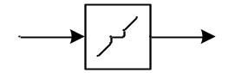
Рисунок 1. Нелинейный элемент «зона нечувствительности».

